无刷电机应用
无刷电机安装有一个风叶，使用DRV10983控制，通过无刷电机在水中旋转，形成反向推力，实现机器运动。目前可以实现速度在600~2500rpm稳定运行，但是启动时间比较慢，需要1500ms。为了使机器快速相应运动，需要将启动时间降低到300ms以内。

无刷电机配置
DRV10983现有配置参数和配置图如下：

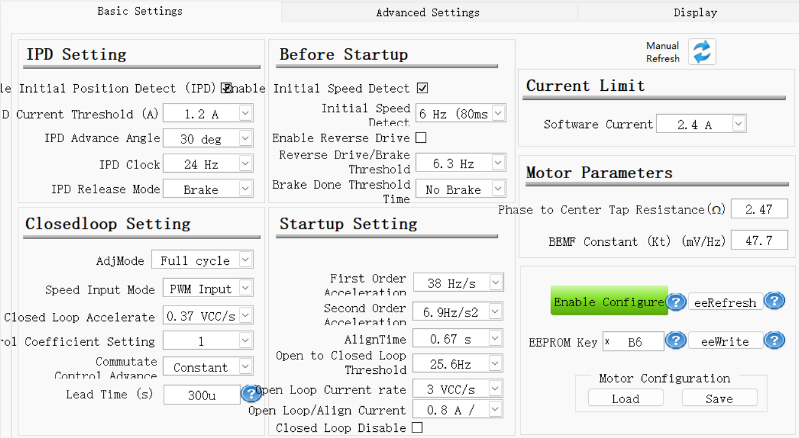
此配置可以确保无刷电机稳定运行，速度在600~2500rpm.
测试无刷电机相应速度，13:57:44.905 给占空比20% 13:57:46.225才会有速度反馈。启动时间基本都是1500ms。
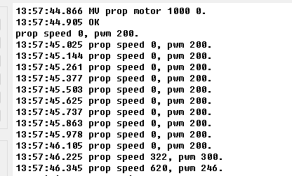
提速测试
为了提高无刷电机相应速度，使能了Closed Loop Disable,启动速度从1500ms提高到750ms,DRV10983配置参数和配置图如下：
但是电机的最大运行速度只有1000rpm.

